Data 25.09.2023 r.
HS/AG/48/09/2023
znak sprawy

Zapytanie ofertowe
- Opis przedmiotu zamówienia: usługa, dostawa, roboty budowalne*

Wykonanie zabezpieczenia z piany izolacyjnej kwatery nr VI - sektor biologiczny na składowisku odpadów w Łęczycy gm. Stara Dąbrowa o szacunkowej powierzchni ok 3.300 m².

- Szczegółowe parametry użytych komponentów:
- Charakterystyka ogólnych informacji;
- Dostarczone komponenty umożliwią wykonanie piany izolacyjnej o szczelnej strukturze izolacji;
- Piana musi posiadać odporność na temperaturę powietrza atmosferycznego – i nie zmieni swoich właściwości;
- Piana będzie posiadać stabilną strukturę izolacji;
- Struktura piany będzie odporna na prawie wszystkie rozpuszczalniki organiczne,
- Będzie posiadać odporność na temperaturę rozkładu termicznego powyżej 230° C,
- Będzie posiadać nierozpuszczalność w wodzie,
- Będzie niepalna, umożliwiająca zabezpiecza składowiska przed samozapalaniem i pożarami,
- Ściśliwość struktury do 90% bez zniszczenia struktury wewnętrznej piany.
- Ograniczenie wydzielanie się nieprzyjemnych odorów (60-65%)
- Struktura umożliwiającą zatrzymanie w sobie około 17 litrów wody na 1m2 pianki grubości 7 cm.
- Struktura zawierającą do 1 % spękań uwalniających nadmiarowy biogaz.
- Niwelacje ruchów wszystkich części lotnych (papier, folia, pył),
- Eliminacje zupełnie penetracji na składowisku ptaków, gryzoni czy owadów,
- Szacowaną grubość pionowania przewidujemy na 7 cm.

- W skład ceny ofertowej usługi wchodzi:
- Dostawa w wymiennych pojemnikach typu kontener IBC o poj. ok. 1.000 l ilościowo dopasowany do zalecanej proporcji.
- Użycie niezbędnego sprzętu, obsługę urządzeń przez uprawnionych pracowników.
- Szacunek użycia materiałów dla ok. 3.300 m²

- Plan sytuacyjny stanowi załącznik nr 1.

- Opis kryteriów wyboru:
Zamówienie zostanie udzielone Wykonawcy, który w wyznaczonym terminie na składanie ofert złoży najniższą ofertę cenową.
- Warunki realizacji zamówienia lub wzór umowy w przypadku zamówień na usługi lub roboty budowlane dostawy *:
  - warunki i termin płatności: do 21 dni, od dostarczenia Zamawiającemu poprawnie wystawionej faktury.
  - termin realizacji: do 2 tygodni od dnia podpisania umowy.
  - miejsce realizacji przedmiotu zamówienia – Instalacja Komunalna w Łęczycy, 73-112 Stara Dąbrowa.
  - Osoba do kontaktu: Jacek Hus tel.: 501-130-983
4. Forma złożenia oferty:
Ofertę na formularzu ofertowym należy złożyć w terminie do dnia 29 września 2023r. do godziny 11:00, podpisaną przez Wykonawcę w wersji elektronicznej na e-mail: angelika.gajewska@biostar.stargard.pl

Formularz ofertowy - znak sprawy HS/AG/48/09/2023

Wykonanie zabezpieczenia z piany izolacyjnej kwatery nr VI - sektor biologiczny na składowisku odpadów w Łęczycy gm. Stara Dąbrowa o szacunkowej powierzchni ok 3.300 m².

- Nazwa i adres Wykonawcy;
………………………………………………………………
……………………………………………………………...
……………………………………………………………..
NIP: ……………..... , nr tel:....................................... adres email: …………………………….
Wykonawca oświadcza, że jest płatnikiem VAT.
- Osoba uprawniona do kontaktów:

……………………………………………………………..
(imię i nazwisko)
…………………………………………………………………..
(nr. telefonu i e-mail)

- Oferuje wykonanie przedmiotu zamówienia:

Cena za 1 m² netto ……………………………….. zł słownie ………………………………………………………
Cena łączna do zakresu podanego przez Zamawiającego netto .: ..................................... zł
słownie: ………………………………………………..………………………

Podatek VAT: .…………………….....zł słownie: ……………………………………………………………………………………

Cena brutto: ……………………….zł słownie: …………………………..………………………………..………………….

Zobowiązania Wykonawcy:
Podstawą wystawienia faktury jest odbiór przedmiotu zamówienia protokołem odbioru podpisanym przez przedstawiciela Zamawiającego.

- Oświadczam, że zapoznałem się z opisem przedmiotu zamówienia i nie wnoszę do niego zastrzeżeń.
- Oświadczamy, że wzór umowy został przez nas zaakceptowany i zobowiązujemy się w przypadku wybrania oferty do zawarcia umowy na przedstawionych warunkach w miejscu i terminie wyznaczonym przez Zamawiającego.
Oświadczamy, że w przypadku wybrania oferty, umowę podpisywały będą:

………………………………………………………… ……………..……………………….
(imię i nazwisko) (pełniona funkcja)

………………………….., dnia …………………. …………….………...……………….
(miejscowość i data) Podpis wykonawcy/osoby upoważnionej
Załącznik nr 1

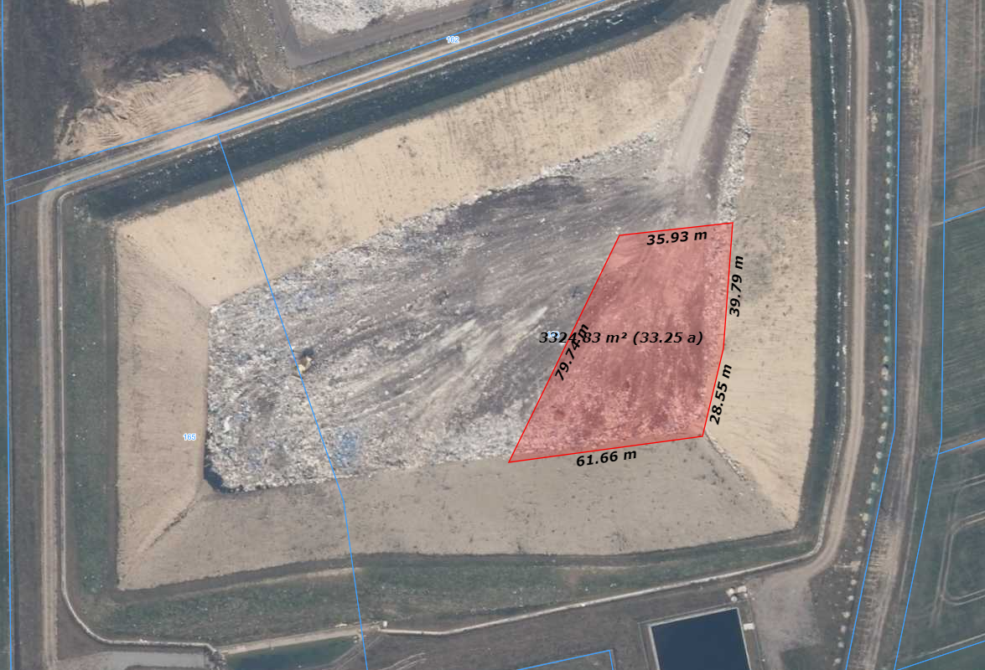
Załącznik nr 2
...............................................
( pieczęć wykonawcy)

OŚWIADCZENIE WYKONAWCY O BRAKU PODSTAW DO WYKLUCZENIA
W postępowaniach o wartości mniejszej niż 130 000 złotych, oraz w zamówieniach wyłączonych z przepisów ustawy Prawo zamówień publicznych.

(składane na podstawie art. 7 ust. 1 ustawy z dnia 13 kwietnia 2022 r. o szczególnych rozwiązaniach w zakresie przeciwdziałania wspieraniu agresji na Ukrainę oraz służących ochronie
bezpieczeństwa narodowego)

Ja (my), niżej podpisany(ni) …………………………………………………………………………………………………………..………………
działając w imieniu i na rzecz : ……………………………………………………………………………………………………………..………..
z siedzibą: ………………………………………………………………………………………………………………………………….………………
w odpowiedzi na zapytanie ofertowe na wykonanie zabezpieczenia z piany izolacyjnej kwatery nr VI - sektor biologiczny na składowisku odpadów w Łęczycy gm. Stara Dąbrowa o szacunkowej powierzchni ok 3.300 m², oświadczam(my), że w stosunku do wykonawcy, którego reprezentuję/jemy nie zachodzą podstawy wykluczenia z postępowania na zapytanie ofertowe w sytuacjach wymienionych poniżej:
- w sytuacjach określonych wykonawcę oraz uczestnika konkursu wymienionego w wykazach określonych w rozporządzeniu 765/2006 i rozporządzeniu 269/2014 albo wpisanego na listę na podstawie decyzji w sprawie wpisu na listę rozstrzygającej o zastosowaniu środka, o którym mowa w art. 1 pkt 3 ustawy;
- wykonawcę oraz uczestnika konkursu, którego beneficjentem rzeczywistym w rozumieniu ustawy z dnia 1 marca 2018 r. o przeciwdziałaniu praniu pieniędzy oraz finansowaniu terroryzmu (Dz. U. z 2022 r. poz. 593 i 655) jest osoba wymieniona w wykazach określonych w rozporządzeniu 765/2006 i rozporządzeniu 269/2014 albo wpisana na listę lub będąca takim beneficjentem rzeczywistym od dnia 24 lutego 2022 r., o ile została wpisana na listę na podstawie decyzji w sprawie wpisu na listę rozstrzygającej o zastosowaniu środka, o którym mowa w art. 1 pkt 3 ustawy;
- wykonawcę oraz uczestnika konkursu, którego jednostką dominującą w rozumieniu art. 3 ust. 1 pkt 37 ustawy z dnia 29 września 1994 r. o rachunkowości (Dz. U. z 2021 r. poz. 217, 2105 i 2106), jest podmiot wymieniony w wykazach określonych w rozporządzeniu 765/2006 i rozporządzeniu 269/2014 albo wpisany na listę lub będący taką jednostką dominującą od dnia 24 lutego 2022 r., o ile został wpisany na listę na podstawie decyzji w sprawie wpisu na listę rozstrzygającej o zastosowaniu środka, o którym mowa w art. 1 pkt 3 ustawy.

..............................., dn. ....................... ..................................................................
(podpis(y) osób uprawnionych do reprezentacji wykonawcy)

